**TÜRKİYE TEKNOLOJİ TAKIMI VAKFI YAPAY ZEKA EĞİTİMİ LİSE DERS PLANI 1**

**DERS ETİKETLERİ**

Sınıf: **Lise**

Zorluk Düzeyi: **Kolay**

Süre: **200 Dakika**

**Konular**

**1.** Yapay Zeka Kavramının Detaylı Açıklanması

**2.** Zeka Nedir? Beyin Nasıl Çalışır?

**3.** Yapay Zeka Tarihçesi

**KAZANIM**

● Öğrenciler yapay zeka hakkında genel bilgi sahibi olurlar.

● Öğrenciler yapay zekayı tanımlar.

● Öğrenciler, yapay zekanın tarihçesini keşfeder.

● Öğrenciler, “Zeka” kavramını tanımlar.

● Öğrenciler, beynimizin nasıl çalıştığını keşfederler.

**BECERİLER**

**● Fikir yürütme**

**● Açıklama yapma**

**● Paylaşma**

**● Takım kurma**

**● İşbirliği ile çalışma**

**DERS GENEL HATLARI**

**Harekete geç:** Yapay Zeka’nın ne olduğu ve ne durumda olduğu keşfeder.

**Keşfet:** Öğrenciler beynin çalışma yapısını video ve sorular ile keşfeder.

**Üret:** Yapay zekanın tarihçesi oyunu ile yapay zekanın tarihçesi hakkında edinmiş oldukları bilgilerini

pekiştirirler.

**İlerlet:** Siz olsanız nasıl bir yapay zeka yapardınız?Sorusu üzerine fikir geliştirirler...

**Değerlendir:** Eğitim sonu testi değerlendirme aracı ile günün değerlendirmesi yapılır.

|  |
| --- |
| **Derse Gelmeden Önce Yapılması Gereken Hazırlıklar:**  **Eğitmenimiz derse gelmeden önce yapmanız gereken hazırlıkları bu bölümden bakarak derse hazırlıklı gitmeniz halinde ders süresinde aksaklıklar yaşanmamasını sağlayabilirsiniz.**  Genel Değerlendirme,1. hafta değerlendirme ve Yapay Zeka Proje Fikrim kağıdını sınıf mevcudu kadar çıktı alınız.    [**Genel Değerlendirme Kağıdı**](https://drive.google.com/open?id=1RHo6iUY6GhM4dsC8xwatgNzDYyKBp6YE)  [**Yapay Zeka Proje Fikrim Kağıdı**](https://drive.google.com/open?id=11rPNyAKUvDHslTAWjfbKmvsOO-Bjel0P)  [**1.Hafta Eğitim Sonu Değerlendirme Kağıd**ı](https://drive.google.com/open?id=15KFTtL07oBDVz0v-_LJiSud7xo4ARRfL) |

**1. Adım: Harekete Geç (30 Dakika)**

Eğitmenimiz öncelikle bu sizin yapay zeka eğitiminde ilk dersiniz bu yüzden direk derse başlamayınız.

Derse sohbet havasında öğrencilere güven verecek,merak uyandıracak onları derse karşı güdüleyici bir şekilde başlayınız.

|  |
| --- |
| **Tanışma Etkinliği**  **İsimleri hafızada tutma:** |
| **Öğretmen oyunu kısaca anlatır ve oyunu başlatır. Öğretmen kendi ismini söyler daha sonra yanındaki çocuğun ismini söyler. Yanındaki çocukta hem öğretmeninin hem kendi ismini ve ondan sonraki çocuğun ismini söyler. Oyun kendinden önceki çocukların ismini, kendi ismini, ondan sonraki çocuğun ismini söyleyerek devam eder.** |

**Eğitim Genel Değerlendirme Etkinliği**

Eğitmen öğrencilere şimdi sizlerle beraber bir bilgi ölçme çalışması yapacağız şeklinde ifadede bulunur.Ve o sırada ders öncesinde aşağıdaki linkte bulunan ölçme aracını çıktı alarak sınıfa dağıtır.

<https://drive.google.com/open?id=1RHo6iUY6GhM4dsC8xwatgNzDYyKBp6YE>

|  |
| --- |
| **Eğitmene Not: Yapılan** ölçme aracından elde edilen sonuçları saklayınız.Eğitimin sonunda aynı ölçme aracını tekrar uygulayarak eğitimdeki verim,başarı hakkında bilgi sahibi olacağız.  Sizlerle excel belgesinde paylaşılmış olan değerlendirme ölçeği doğrultusunda  öğrencilerin cevaplarını puanlayınız. Excel belgesini indirip doldurulmuş halde  sonuçları bize ulaştırmanız sizden istenecektir.  <https://drive.google.com/open?id=16Kusc2388TpST9IPtS3IQYpsb1NAoH0F> |

Kahoot uygulaması ile eğlenerek derse başlayınız.Hemde burada elde edeceğimiz veriler ile öğrencilerimizin hazırbulunuşluğu,eğitim sürecindeki başarısı ve eğitimimizin verimi hakkında bilgi sahibi olacağız.

●Öğrenciler bilgisayarlarında veya eğitmen etkileşimli tahta, projeksiyonda

https://kahoot.it/ ortamını açarlar.

● Eğitmenin daha önceden oluşturmuş olduğu ölçme değerlendirme aracı olan

quiz öğrenciler tarafından yarışma yapılarak çözülür.

● Kahoot it üzerinde her öğrenci öğrendiklerini pekiştirir ve kendini değerlendirir.

|  |  |
| --- | --- |
|  | **Eğitmene Not:** Kahoot uygulaması ile:  ● Öğrencilerin Turnuva tekniği ile bilgilerinin ölçme ve değerlendirilmesi amaçlanır.  ● Öğretmen sınıfın konu hakkındaki sahip oldukları bilgi düzeyini ölçer.  <https://create.kahoot.it/share/1-hafta-egitim-baslangc-testi-cevapsz/647a86c7-a60f-4af5-b02a-66b6c0160999>  Kahoot uygulamasına yukarıda bulunan linkten ulaşabilirsiniz. |

**Eğitmen eğitimde ne öğreneceğiz? Eğitimin içeriğinden bahseder.**

**Aşağıdaki tabloyu kullanabileceğiniz gibi müfredat ile verilen drive’da da** [**Yapay Zeka Müfredat içeriği**](https://drive.google.com/file/d/1P4XGpSFblSwJkQMNtdXz2TQpAAtJGIMt/view) **dokümanını öğrencilere eğitimde gösterebilirsiniz.**

|  |  |
| --- | --- |
|  | **Konular** |
| **1.Hafta** | * **1. Yapay Zeka Kavramının Detaylı Açıklanması** * **2. Zeka Nedir? Beyin Nasıl Çalışır?** * **3. Yapay Zeka Tarihçesi** |
| **2.Hafta** | * **Verinin Önemi ve Veri Ön İşleme** |
| **3.Hafta** | * **Yapay Zekanın Tüm Alt Başlıklarından Kısaca Bahsedilmesi** * **Uzman Sistemler** * **Computer Vision** * **Text İşleme** * **Makine Öğrenmesi** * **Yapay Sinir Ağları** * **Deep Learning** |
| **4.Hafta** | * **Öğrenme Nedir? Makine Öğrenmesi Kavramı?** * **Geleneksel Makine Öğrenme Teknikleri**    + **Naive Bayes**   + **K-Means Clustering** * **3. Uygulama**   + **Kişilerin Sosyal Medya Reklamlarında Gördükleri Ürünleri Alma / Almama Durumunu Tespit Eden Uygulama**   + **Aldıkları Maaş ve Harcama Durumlarına Göre İnsanları Sınıflandıran Uygulama** |
| **5.Hafta** | **1. Polynomial Regression**  **2. Pozisyonlarına Göre Kişilerin Maaşlarını Tahmin Eden Uygulama**  **3. Association Rule Learning - Apriori**  **4. Markette En Çok Hangi Ürünlerin Beraber Alındığını Bulan Uygulama**  **5. Model Selection** |
| **6.Hafta** | * **Yapay Sinir Ağı Nedir?** * **Perceptron ve Çok Katmanlı Ağlar** * **Uygulama:Müşterilerin Bankadan Ayrılma İhtimalini Bulan Uygulama** |
| **7.Hafta** | * **Yapay Sinir Ağ Çeşitleri**   + **Feed Forward**   + **Back-Propagation**   + **Markov Chain**   + **Hopfield Network**   + **Boltzmann Machine**   + **Reinforcement Learning** * **Yapay Sinir Ağları Optimizasyonu** |
| **8.Hafta** | * **Makine Öğrenmesi ve Yapay Sinir Ağ Özeti** * **Veri ve Problem Verilip Sınıf Ortamında Çözümün Kodlanması**   + **Özelliklerine Göre Ev Fiyatlarını Tahmin Eden Uygulama**   + **Mantarların Zehirli / Zehirli Değil Olduğunu Tahmin Eden Uygulama** |
| **9.Hafta** | * **1. Deep Learning Nedir?** * **2. Deep Learning Modelleri** * **3. Deep Learning Modeli(CNN)** |
| **10.Hafta** | * **Kısa Tekrar** * **Uygulama** * **Yapay Zeka Üzerine Son Sohbet** |

**Eğitmen şimdi sizinle Yapay zeka nedir? Sorusu üzerinden dersimize başlayalım ne dersiniz?Diyerek derse geçiş yapacaktır.**

|  |
| --- |
| **Eğitmene Not:** Yapay Zeka’nın ne olduğu ve özellikle de şu anki geldiği noktada ne  olmadığı anlatılmalı, ileride nasıl bir noktaya ulaşabileceği anlatılmalı, Yapay Zeka  denilince aklımızda uyandırması gereken fikri ve teorik kavramlar açıklanmalı. |

**2. Adım: Keşfet (50 Dakika)**

1. **Yapay Zeka Nedir?(10 Dakika)**

**Ö**ncelikle öğrencilere Yapay Zekanın ne olduğu detaylı anlatılmalıdır. Yapay Zekanın haber spikerlerinin anlattığı şey olmadığı aktarılmalıdır. Alttaki iki yazı bunun için kullanılabilinir. Dersin bu bölümü karşılıklı sohbet anlatımla geçecektir.

**Yapay Zeka**

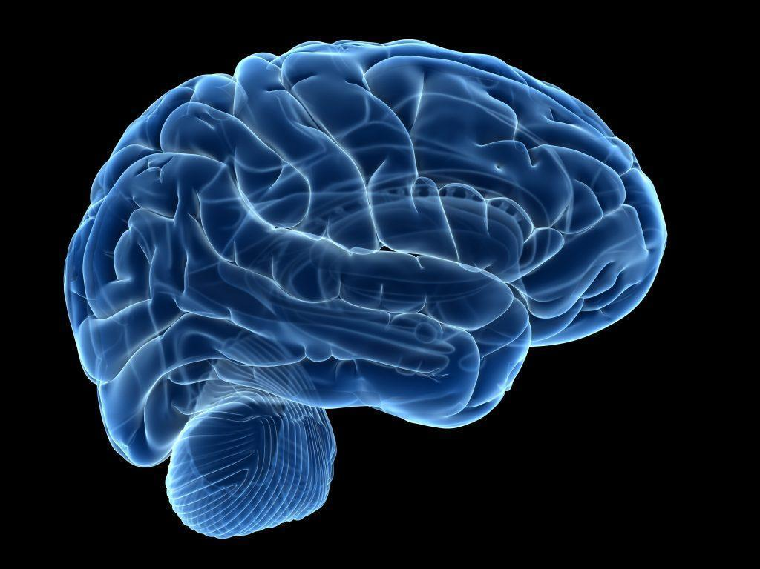

Öncelikle bakacağımız şey “Yapay” ve “Zeka” ne demektir.

Yapay demek, doğa eliyle yapılmamış olan, insanların kendisinin yaptıklarıdır.

Zeka, insanın düşünme, akıl yürütme, nesnel gerçekleri algılama, kavrama, yargılama ve sonuç çıkarma yeteneklerinin tümüdür.

Bu kelimeleri bir araya getirince ortaya çıkan Yapay Zeka, “Bir bilgisayarın veya bilgisayar kontrolündeki bir robotun çeşitli faaliyetleri zeki canlılara benzer şekilde yerine getirme kabiliyeti.” olarak klasik şekilde tanımlanır ama bizim tabii ki bu sıkıcı ve klişe tanımlamayı ayrıntılı ele almamız gerek.

Öncelikle şunu anlamalıyız ve altını çizmeliyiz ki **her teknoloji belli gereksinimler ve stratejik nedenlerden dolayı ortaya çıkar**, ortaya atılır.

Gereksinim, diğer bir tabirle ihtiyaç konusuna baktığımız zaman, **her teknoloji insanların belli ihtiyaçlarını çözeceğini, hayatını kolaylaştıracağını vaat eder** ve çoğunlukla da bunu yerine getirir.

Yani Yapay Zeka ise bilgisayarların insanlara ait düşünme, akıl yürütme, nesnel gerçekleri algılama, kavrama, yargılama ve sonuç çıkarma yeteneklerini kullanabilir hale gelmesi olarak tanımlanabilir ama aslında insanlar bildiğimiz en zeki canlılar ve yapay zeka da [insan zekasını](https://khosann.com/ne-kadar-hizli-dusunuyoruz-ozgur-irade-var-mi-diye-soran-profesor-dusunme-hizini-olctu/) taklit ediyor.

**Yapay Zeka Nasıl Bir Anda Bu Kadar Popüler Oldu?(5 Dakika)**

Teknolojiler devrin gereksinimlerine bağlı olarak ortaya çıkar ve yaşamını sürdürür. Zamanından önce çıkan teknoloji çıkarılan firmaya da insanlığa da kendisine de fayda sağlamaz. IBM’in dokunmatik telefonları Apple’dan önce piyasaya sürmesi ama sonuç alamaması ve Apple’ın devri yakalaması sonucu bir kırılım oluşturduğu akıllı telefonlar bunun için yerinde bir örnek.

Yapay Zeka’da da durum böyle ilerledi. 1950’li yıllarda ilk defa Yapay Zeka teknolojisi üzerine bir konferans düzenlendi ancak o yıllarda Yapay Zeka üzerine teknik adımlar atmak mümkün değildi. Yapay Zeka geliştirmek için gerek veri gerek de donanım koşulları hiç elverişli değildir. Hatta belki daha da önemlisi insanların böyle bir şeye ihtiyacı yoktu. Nitekim “veri işleme” konusu daha öncelerden hareketlense de Yapay Zeka teknolojisinin günümüzdeki kadar popülerliğine ulaşması donanımın ve verinin istenilen noktaya gelmesi olan 2000’li yıllar ile oldu. Bu dönemlerde Yapay Zeka’nın bu kadar revaçta olmasının nedeni de tam olarak bu.

**Yapay Zeka şuan ne durumda?(15 dakika)**

Yapay Zeka medyanın her zaman abarttığı durumdan ve daha da önemlisi tüm Dünya’da oluşan algıdan çok farklı, tabii şu anlık. Yapay Zeka şu an için iki ana başlıktan oluşuyor: Makine Öğrenmesi ve Derin Öğrenme, ki Derin Öğrenme aslında Makine Öğrenmesinin bir alt dalı ama o kadar popüler oldu ki kendi özerkliğini ilan etti diyebiliriz.

**Eğitmene Not:** Yapay Zeka dediğimiz konuya giriş yapabilmek için öncelikle “Zeka” kavramının ne olduğunu ve bilimin ulaşabileceği yere kadar nasıl çalıştığını anlamak ve öğrencilere anlatmak gerekir.

1. **Beyin Nasıl Öğrenir/Çalışır? (20 Dakika)**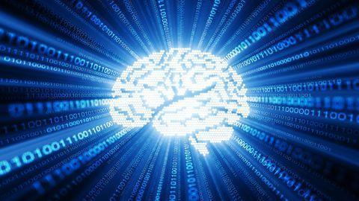

Aslında öğrenmek demek taklit etmek de olarak açıklanabilir.

Bu zamana kadar yapılan çalışmalar uzun olmayacak şekilde açıklanabilir.

Zeka Nedir? Beyin Nasıl Çalışır? Video

• <https://www.youtube.com/watch?v=Y4O_Wkv66b0>

<https://www.youtube.com/watch?v=vyNkAuX29OU>

**3. Adım: Üret (85 Dakika)**

**Önce etkinlik sonra sunum ile bu kısımda tarihçe hakkında bilgi sahibi olunur.**

1. **Yapay Zekanın Tarihi**



|  |
| --- |
| **Tarihçe oyunu oynanır.**  [**Tarihçe Etkinliği**](https://drive.google.com/open?id=19WmGEIWpBBXW48ZNFzNEOp99DxGHEsBa)  **Etkinlik dokümanlarına yukarıdaki linke tıklayarak ulaşabilirsiniz.**   * Eğitmen tahtaya altta yazan tarihleri yazar, öğrencileri 2'şerli gruplara ayrılır ve gruplara 10'ar tane post-it verir. * Eğitmen tahtaya Tarihce.png dosyasını yansıtır. * Öğrencilerden kağıtlara olaylara yazıp hangi tarihte olduklarını tahmin etmelerini ve kağıdı tahtada yazan tarihin altına yapıştırmalarını ister.   Bu işlemler yapıldıktan sonra öğretmen tahtadan rastgele kağıtları alıp doğruluklarını kontrol eder ve **TarihceSonuc.png** dosyasını yansıtır ve olaylardan bahseder.  Etkinliğin sonunda **TarihceSonuc** dosyasının çıktısını sınıfa asar.  1308  1763  1950  1952  1955  1956  1997  2012  2016  2018 |

#### **1308**

Katalan sair ve teolog Ramon Llull Ars Generalis Ultima adlı kitabı yayınlamıştır. Yapay zekanın ilk olarak kavramlaştırılması Ramon Llull tarafından yapmıştır.

***1763***

Thomas Bayes olayların olabilme ihtimalini bulmak için bir yapı geliştirdi. Bayes’in çıkarımı yapay zeka fikrine öncülük eden bir görüş haline geldi.

***1950***

Alan Turing, daha sonradan bilinen adıyla “**Turing Testi**” o zamanlar “taklit oyunu” olarak tanıtıldı ve bu terim “Computing Machinery and Intelligence” ın içinde yayınladı.

***1952***

[Arthur Samuel](https://en.wikipedia.org/wiki/Arthur_Samuel) ilk bilgisayarda satranç oyununu ve ilk kendi kendine öğrenebilen bilgisayar programını geliştirdi.

***1955***

Herbert Simon and Allen Newell Whitehead ve Russell Principia Mathematica’daki ilk 52 teoremin 38'ini sonunda ispatlayacak olan ilk yapay zeka programı olan **Logic Theorist**’i geliştirdi.

***1956***

Dartmouth konferansında John Mccarthy ilk defa Yapay Zeka terimini kullandı

***1997***

Deep Blue, bir dünya satranç şampiyonu yenen ilk bilgisayar satranç oyun programı oldu.

***2012***

Geoff Hinton’ın başını çektiği ekip katıldıkları görüntü işleme odaklı yarışmada o yıla kadar yapılmış en iyi hata oranının yarıya indirerek birinci oldu. Kullandıkları GPU teknolojisi ile Yapay Zeka’da GPU çağı başlamış oldu.

***2016***

Deep Mind şirketinin AlphaGo yazılımı Dünya’nın en zor oyunu Go oyununda Dünya şampiyonu Lee Sedol’u yendi.

***2018***

Google I/O konferansında karşısındaki kişi ile konuşup rezervasyon yaptıran Yapay Zeka ürünü Duplex’i tanıttı.



**Eğitmenimiz konuyu sizin için hazırlamış olduğumuz sunum üzerinden anlatabilirsiniz.**

[**https://drive.google.com/open?id=1onuUl_MhgACfql2xFmQivlLT_KLmREsG**](https://drive.google.com/open?id=1onuUl_MhgACfql2xFmQivlLT_KLmREsG)

Sunuma yukarıdaki linkten ulaşabilirsiniz.

**Eğitmen konu anlatımını yaptıktan sonra konuyu desteklemek için aşağıdaki videoları izletebilir.**

**Yapay Zeka Tarihçe Video**

• <https://www.youtube.com/watch?v=PVR2hfM52CY>

<https://www.youtube.com/watch?v=dhnZ8qxmP00>

• <https://www.youtube.com/watch?v=8dMFJpEGNLQ>

Daha sonra eğitmenimiz [**Yapay Zeka Kültürü Sunumu**](https://drive.google.com/open?id=1KwsHAnsOXj83QzG8A_O3NLS3b8x9wKjH)  yapar.



**Yapay zeka ile ilgili yapılmış birkaç örnek gösterilir.Hatta deneme şansınız varsa deneyebilirsiniz.**

**ÖRNEK1:** [**https://experiments.withgoogle.com/ai-duet**](https://experiments.withgoogle.com/ai-duet)

**ÖRNEK2:** [**https://experiments.withgoogle.com/semi-conductor**](https://experiments.withgoogle.com/semi-conductor)

**ÖRNEK3:** [**https://experiments.withgoogle.com/teachable-snake**](https://experiments.withgoogle.com/teachable-snake)

**ÖRNEK4:** [**https://experiments.withgoogle.com/autodraw**](https://experiments.withgoogle.com/autodraw)

Yapay Zeka Nedir? Video (Aşağıdaki ikisinden birini izletmek yeterli olur)

• <https://www.youtube.com/watch?v=kWmX3pd1f10>

• <https://www.youtube.com/watch?v=D0NTkVrWG4Q>

**4. Adım: İlerlet (20 Dakika)**

[**1.Hafta Eğitim Sonu Değerlendirme**](https://drive.google.com/open?id=15KFTtL07oBDVz0v-_LJiSud7xo4ARRfL) **Etkinliği**

[**https://drive.google.com/open?id=15KFTtL07oBDVz0v-_LJiSud7xo4ARRfL**](https://drive.google.com/open?id=15KFTtL07oBDVz0v-_LJiSud7xo4ARRfL)

Dersin ilerlet kısmındaöğrencilerimizin yapay zeka ile ilgili birinci hafta eğitim sonu testini yapmaları ile günün değerlendirmesi yapılır.

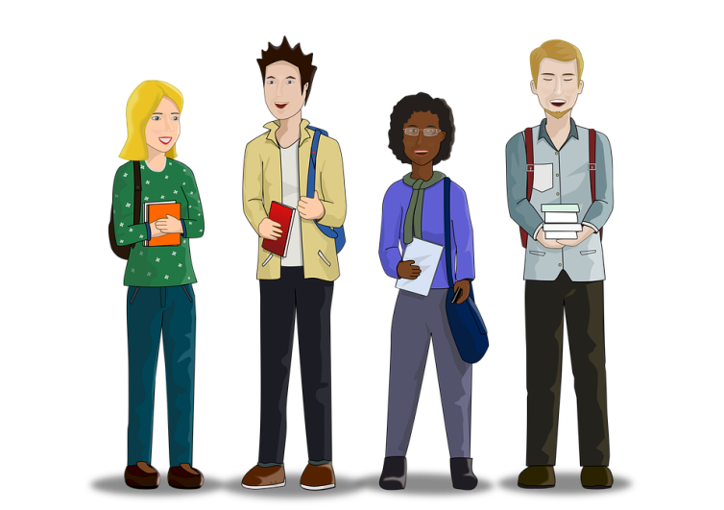

**5. Adım: Değerlendir (20 Dakika)**

Günlük hayatımızda yapay zeka nerede?

Nasıl Örnekler var?

Soruları üzerine öğrencilerin düşünmesi sağlanır.

Özgün Bir Yapay Zeka Projesi tasarlamaları ve tasarımlarını çizmeleri, anlatmaları istenir.

Nasıl işlemler gerçekleştirdikleri ve bunun günlük hayatta hangi problemden yola çıkarak yaptıklarından bahsetmeleri istenir.

Eğitmen burada örnekler vererek çocuklardan istenenin tam olarak anlaşılmasını sağlayabilir.

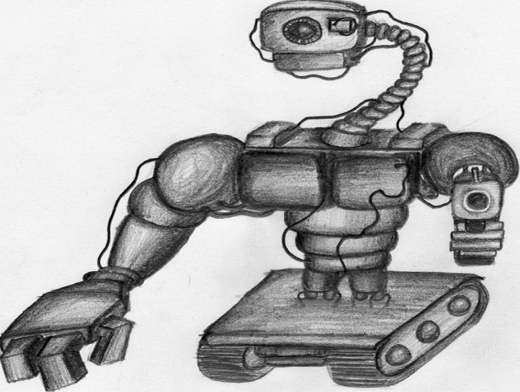

**Örnek:**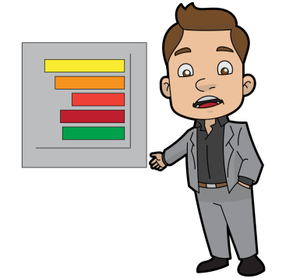

Mesela benim yapay zeka projem okuldaki öğrencilerin okuldaki kişisel becerilerini ölçen bir uygulama.Okuldaki kameralar sayesinde öğrencilerin yüzleriyle bilgilerini eşleştiren bir proje.Kameralar sayesinde öğrenciler gün içerisindeki becerilerini hafızasına alan yapay zeka dönem sonunda bir değerlendirme yapacaktır.

Bu yapay zeka öğretmenlere bu becerileri puanlamada objektiflik sağlayacaktır.

* Eğitmenimiz; Öğrencilerimizin projelerini tasarladıkları kağıtları toplayınız ve öğrencilere on haftanın sonunda tekrar veriniz.
* Projeyi nasıl yapabileceklerini yada ne gibi değişiklik yapmak istedikleri sorun ve değişikliklerini değişimler başlığı altında aynı kağıda yazmalarını isteyin.

